江苏省仪征中学2022届第一学期高三物理期中模拟（三）（45分钟）
班级姓名 学号 作业日期： 2021年11月15日
[基础巩固题组]
- 将力传感器连接到计算机上，不仅可以比较精确地测量力的大小，还能得到力随时间变化的关系图像。甲图中，某同学利用力的传感器测量小滑块在光滑半球形容器内运动时对容器的压力来验证小滑块的机械能守恒，实验步骤如下：
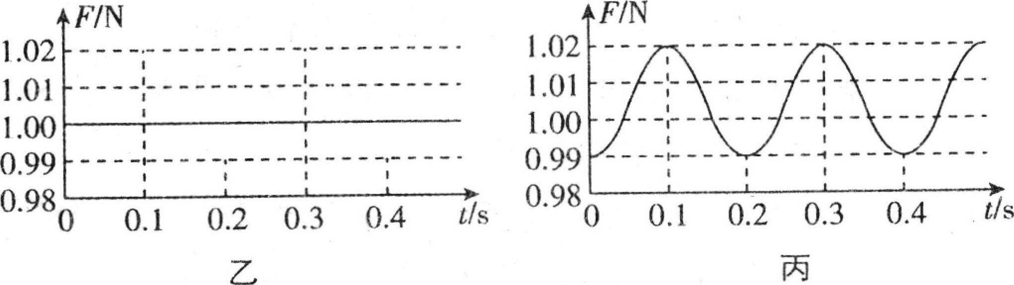
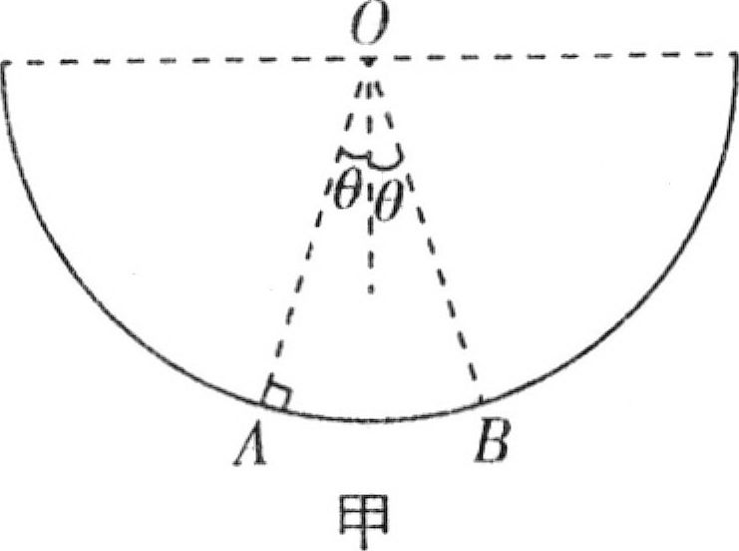

如图甲所示，将压力传感器固定在小滑块的底部；让小滑块静止在光滑半圆形容器的最低点，从计算机中得到小滑块对容器的压力随时间变化的关系图像如图乙所示；让小滑块沿固定的光滑半球形容器内壁在竖直平面的、之间往复运动、与竖直方向之间的夹角相等且都为，从计算机中得到小滑块对容器的压力随时间变化的关系图像如图丙所示。请回答以下问题：
小滑块的重力为________。
为了验证小滑块在最高点和最低点处的机械能是否相等，则________。
A.一定得测出小滑块的质量
B.一定得测出与竖直方向的夹角
C.一定得知道当地重力加速度的大小
D.只需要知道图乙中的压力和图丙中的最小压力、最大压力的大小
若已经用实验测得了第小问中所需测量的物理量，用表示半圆形容器的半径，则小滑块从点到最低点的过程中重力势能减小量________用题中所给物理量的符号来表示，动能增加量________用题中所给物理量的符号来表示，由测量的数据得到小滑块的机械能________填“是”或“不是”守恒的。
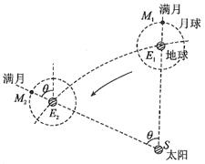
- 年月日，中国探月工程总设计师吴伟仁宣布中国探月工程“三步走”即将收官，我国对月球的探索将进入新的征程。若近似认为月球绕地球作匀速圆周运动，地球绕太阳也作匀速圆周运动，它们的绕行方向一致且轨道在同一平面内。已知地球表面处的重力加速度为，地球半径为，月心地心间的距离为，求月球绕地球运动一周的时间；如图是相继两次满月时，月球、地球和太阳相对位置的示意图。已知月球绕地球运动一周的时间，地球绕太阳运动的周期，求地球上的观察者相继两次看到满月的时间间隔。

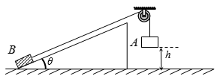
- 如图所示，倾角的斜面体固定在水平地面上，斜面长质量的物体放在斜面底端，与斜面间的动摩擦因数，通过轻细绳跨过光滑的定滑轮与物体相连接，连接的细绳与斜面平行．的质量，绳拉直时用手托住物体使其在距地面高处由静止释放，着地后立即停止运动．、物体均可视为质点，取，，．
求物体下落的加速度大小及绳子拉力的大小；
求当物体从多高处静止释放，物体恰好运动至斜面最高点；
若物体从处静止释放，要使物体向上运动且不从斜面顶端滑出，求物体质量的取值范围．设物体受到的最大静摩擦力等于滑动摩擦力

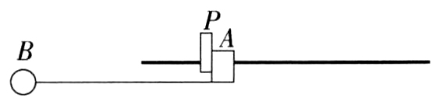
- 如图所示，水平固定一个光滑长杆，有一个质量为的小滑块套在细杆上可自由滑动。在水平杆上竖直固定一个挡板，小滑块靠在挡板的右侧处于静止状态，在小滑块的下端用长为的细线悬挂一个质量为的小球，将小球拉至左端水平位置使细线处于自然长度，由静止释放，已知重力加速度为。求：小球第一次运动到最低点时，细线对小球的拉力大小；小球运动过程中，相对最低点能上升的最大高度；小滑块运动过程中获得的最大速度。

[能力提升题组]
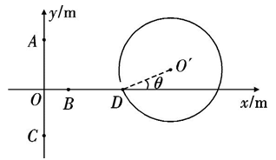
★5．如图所示，平面直角坐标系，轴沿水平方向，轴沿竖直方向，为坐标原点，、、、分别为坐标平面内的四个点，其中，整个区域内存在平行于平面但方向未知的匀强电场未画出。点有一个发射装置能向竖直面内的任意方向分别发射质量为、电荷量为 C、速率为的带电小球可看作质点。小球甲从点射出后通过点时速率为；小球乙从点射出后通过点时的速率为；小球丙从点射出后恰好从固定圆轨道上的缺口处沿切线射入圆内，圆心与点连线与轴正方向的夹角为。不计小球间的相互作用，带电小球在运动过程中电量保持不变，，不计阻力。求：若取点的电势为，则、两点的电势是多少；匀强电场电场强度的大小和方向；小球丙从点切线射入后，缺口自动闭合成一完整的光滑绝缘圆形轨道，要使小球不脱离轨道，则圆轨道的半径的范围是多少？

